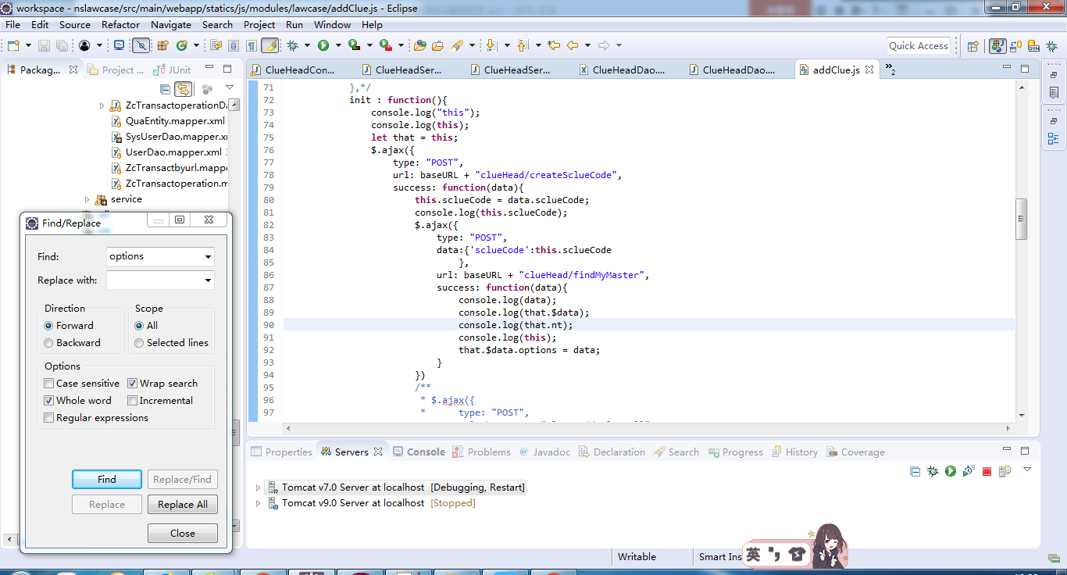

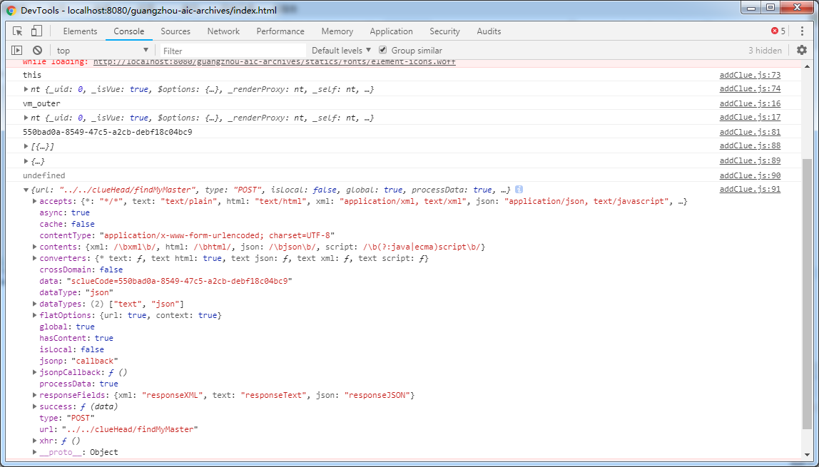

可以看出，ajax回调函数中，this指向的是整个ajax，而我们业务中是想通过ajax改变Vue中data里的某个参数，所以在ajax回调函数中，由于this指向改变，所以我们如果去找this.$data会返回undefined，所以我们要在进入ajax之前，把this赋给一个变量 let that = this
这样我们就可以在ajax回调函数中通过that.$data访问Vue中data的成员了

